Dobrý den!
máme tu polovinu měsíce listopadu - roku 2012 zbývá již něco přes měsíc. Je za námi další rok a i když ještě nelze hodnotit rok jako celek, lze konstatovat, že většina záměrů byla v letošním roce splněna. Mimo již zmiňovaného víceúčelového hřiště se podařilo dokončit i rekonstrukci Základní školy, byl vybudován chodník v Křešicích, je zadána dokumentace pro opravy osvětlení našich přechodů. Připravujeme dokumentaci pro opravu požární zbrojnice v Tomicích. Je dokončován prováděcí projekt na opravy Sýpky hospodářského dvora v Olbramovicích, kde máme čerstvé zprávy, že tato akce by měla být zvládnuta do poloviny roku 2013 a to není jednoduchý úkol. Přesto se budeme snažit i v tomto termínu akci zvládnout.
Protože jsem na úvod neuvedl přehled počasí, vracím se k této tématice nyní. Konec září byl teplotně normální a byl sušší, ale měsíční úhrn srážek 64 mm je mírně nad průměrem. Od 13. září začaly téci místní potůčky. Měsíc říjen byl srážkově průměrný – napršelo 48 mm. Naopak teploty od 27. října poklesly pod nulu a sněžení nám připomnělo zimu. Za několik dní sníh roztál, ale první varování zimy přišlo letos o 14 dní dříve. Naopak na „Martina“ bylo příjemné počasí a to trvá do dnešních dnů.
Vážení občané, máme v naší obci řadu problémů, které je nutno řešit. Jedním z hlavních je vysoké dopravní zatížení, v současné době pracovníci Ředitelství silnic a dálnic se snaží vykupovat pozemky pro obchvat. Bohužel, ne každý náš občan je ochoten své pozemky prodat. Protože ŘSD nadále počítá s obchvatem, bylo nám sděleno, že potřebné pozemky pro obchvat budou vykupovat a ty co se nepodaří vykoupit, budou nuceni vyvlastňovat. Výstavba železničního koridoru se dostává do závěrečné fáze. Jsme stabilně v kontaktu s vedoucími pracovníky, kteří tuto akci řídí. Máme některé dohody, co se opraví a protože s nimi jednáme víme i o některých problémech stavby železničního koridoru. Od pracovníků ČD a SŽDC nám bylo sděleno, že pokud chceme železniční zastávku Křešice, je potřeba mít nejdříve tak zvané politické rozhodnutí a po něm by byla reálná výstavba zastávky Křešice, to znamená, že nás čeká ještě mnoho problémů.
V příštím týdnu budeme mít veřejnosprávní kontrolu akce rozšíření víceúčelového hřiště, doufejme, že ji zvládneme. V současné době je dokončena přístavba školy, definitivně bude rozhodnuto o některých položkách. Jedná se např. o vnější výzdobu (šambrány), které jsme obnovili podle přání památkářů, ale protože škola není památkově chráněná, musíme tuto položku zaplatit ze svého. Přes všechny problémy naše ZŠ prokoukla a byla modernizována tak, že se stala reprezentativní budovou. Proto je naším cílem využít její kapacitu a zde máme problém, protože řada žáků z naší obce do této školy nechodí. Byli bychom rádi, aby noví obyvatelé škole věřili a využívali ji, aby se staly skutečnými obyvateli obce Olbramovice. Škola má dobré výsledky a žáci z Olbramovic mají vždy na vyšším stupni dobré znalosti – jsou dobře připraveni.
Je za námi polovina listopadu, roku valně ubývá, přeji Vám mnoho slunečných dní a pro dnešek „dobrý den“.

Pavel Pohůnek - starosta



uSNESENÍ ZE ZASEDÁNÍ ZASTUPITELSTVA

OBCE OLBRAMOVICE DNE 1. listopadu 2012

Usnesení č. 1/7/2012/ZO ze dne 1.11.2012

Zastupitelstvo Obce Olbramovice schvaluje zprávu o činnosti rady a bere na vědomí zprávu o plnění usnesení zastupitelstva obce od posledního zasedání a informaci o Rozpočtovém opatření č.9/2012.

Usnesení č.2/7/2012/ZO ze dne 1.11.2012

Zastupitelstvo Obce Olbramovice schvaluje Dohodu o zrušení kupní smlouvy mezi Obcí Olbramovice a panem Macháčkem Vladimírem bytem Křešice 1 - prodejna
Usnesení č. 3/7/2012/ZO ze dne 1.11.2012
Zastupitelstvo Obce Olbramovice schvaluje Dodatek ke smlouvě o provedení díla č.1/2011 mezi Obcí Olbramovice a arch. Karlem Císařem na akci sýpka hospodářského dvora
Usnesení č.4/7/2012/ZO ze dne 1.11.2012
Zastupitelstvo Obce Olbramovice schvaluje Smlouvu o budoucí smlouvě o zřízení věcného břemene mezi Obcí Olbramovice a RWE GasNet s.r.o.
Usnesení č.5/7/2012/ZO ze dne 1.11.2012
Zastupitelstvo Obce Olbramovice schvaluje Smlouvu o zprostředkování kulturní akce mezi Obcí Olbramovice a Domovem české hudby o.p.s. Praha 8 – vánoční koncert.
Usnesení č.6/7/2012/ZO ze dne 1.11.2012
Zastupitelstvo Obce Olbramovice schvaluje záměr prodeje části pozemku ppč. 30/3 v k.ú. Olbramovice u Votic o výměře cca 40 m2.
Usnesení č.7/7/2012/ZO ze dne 1.11.2012
Zastupitelstvo Obce Olbramovice schvaluje záměr prodeje ppč.1193/2 v k.ú. Křešice u Olbramovice o výměře 146 m2.
Usnesení č.8/7/2012/ZO ze dne 1.11.2012
Zastupitelstvo Obce Olbramovice schvaluje zhotovení provizorní cesty v lokalitě za lihovarem.

Petr Podzimek Pavel Pohůnek

místostarosta starosta


SDH Olbramovice

Výjezdy jednotky sboru dobrovolných hasičů Olbramovice

Planý poplach

Dne 25. září 2012 vyjela jednotka společně s JSDH Votice a HZS Středočeského kraje stanicí Benešov ve 20:29 hodin v počtu 11 členů na požár lesa nad obcí Tomice. Ohlášené místo události nebylo nalezeno. Po dohodě s operačním a informačním střediskem Kolín se jednotka ve 21:06 hodin vrátila zpět na základnu.
JSDH Olbramovice - CAS 32 T 138, DA 12 A 30 - Zoul František, Zoul František ml., Jelenecký Josef, Císař Pavel, Zimerman Zbyněk, Kraus Vladimír, Piskač Zdeněk, Šmídek Petr, Topol Petr, Volek Václav, Drábek Jiří
JSDH Votice - CAS 32 Tatra 815
HZS Benešov - CAS 30 Tatra 815.7

Požár lesa, Zahořany
V sobotu 6. října 2012 ve 14:01 hodin vyjela jednotka s CAS 32 T 138 a DA 12 A 30 v počtu 7 členů společně s HZS Středočeského kraje stanicí Benešov, JSDH Bystřice, JSDH Votice a JSDH Neveklov na požár lesního porostu na ploše cca 1 ha u obce Zahořany. Po příjezdu na místo události naše jednotka prováděla hašení lesa 1 proudem C od CAS 32 T 138, dále u rybníka v Nesvačilech vytvořila čerpací stanoviště s PS 12 a plnila vodu do CAS, které kyvadlově dopravovaly vodu na požářiště. V 17:06 hodin se jednotka vrátila zpět na základnu.
Zasahující hasiči: Zoul František ml., Šmídek Petr, Kraus Vladimír, Zimerman Zbyněk, Drábek Jiří, Hořejší Petr, Lamač Jiří
HZS Benešov – CAS 30 Tatra 815.7
JSDH Votice – CAS 32 Tatra 815
JSDH Bystřice – CAS K 25 L 101, CAS 25 Š 706 RTHP
JSDH Neveklov – CAS 20 Tatra 815

Technická pomoc
Ve čtvrtek 1. listopadu 2012 v 11:49 hodin vyjela jednotka s DA 12 Avia 30 v počtu 5 členů na silnici I/3 u Olbramovic na likvidaci spadlého stromu částečně zasahujícího do vozovky. Strom byl rozřezán pomocí motorové řetězové pily. Po úklidu vozovky se jednotka ve 12:13 hodin vrátila zpět na základnu.
Zasahující hasiči: Zoul František, Drábek Jiří, Hořejší Petr, Kraus Vladimír, Zoul Jiří

********************************************************
Obec Olbramovice Vás zve na

Adventní koncert

v pátek 7. prosince 2012 od 18.00 hodin
v místním kostele

Při koncertu zazní:
skladby adventního období 18. a 19. století

Interpreti:
doc. Mgr. Jiří Hošek – varhany, violoncello, mluvené slovo
MgA. Jan Žďánský - violoncello

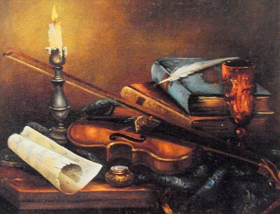

***************************************************************************
Dovolujeme si Vás pozvat na
Disco s hity 80.-90. let
Sobota 1.12.2012 od 20:00
Restaurace „U Dandyho“ v Olbramovicích
Hraje Sláva Bloch



Základní škola a mateřská škola Olbramovice ve spolupráci s Unií rodičů,
SDH Olbramovice a
Obcí Olbramovice Vás zvou na tradiční akci
Rozsvícení vánočního stromu
a vánoční jarmark

první adventní neděli 2.12.2012
od 16,30 hodin
na parkovišti před potravinami
„U Macháčků“.
Občerstvení zajištěno.

Informace o opravě kostela v Olbramovicích

Vážení spoluobčané, v roce 2012 byla zahájena oprava střechy místního kostela.
Na celou tuto akci bylo uspořádáno výběrové řízení, kde za přítomnosti starosty obce pana Pohůnka, stavebního technika vikariátu Benešov pana Lutze a místního kněze P.Adamczyka byla vybrána nejlevnější firma .
V tomto roce bylo k dispozici cca 2/3 prostředků. Z tohoto důvodu se naplánovala oprava pouze části střechy a to hlavní lodě. Zbytek tj. presbytář a sakristie, pokud se seženou finanční prostředky, bude provedena příští rok.
Na dokončení opravy bude snaha získat dotace. Přesto však část finančních prostředků bude muset být hrazena z místních zdrojů.
Dále bychom ještě chtěli touto cestou poděkovat místnímu obecnímu úřadu za podporu a obnos ve výši 200 000,- Kč , dále Ministerstvu kultury za obnos 100 000,- Kč a farnosti Votice za obnos 200 000,-Kč.
Za farníky ing. Leoš Stárek

Rádi bychom se obrátili také na Vás občany Olbramovic, ale i ostatní, kterým není lhostejný osud této kulturní a historické památky z 2. poloviny 12. století s prosbou o finanční pomoc. Za každý, i sebemenší, dar předem děkujeme.
Případní dárci mohou přispět při nedělních bohoslužbách v místním kostele do, pro tento účel, připravené kasičky a nebo jej zaslat přímo na účet vedený u České spořitelny :
č.ú. 3064483359/0800 .
Na dar je také možné vystavit potvrzení na úlevu daně z příjmu.

Za spolupráci děkují farníci z Olbramovic

Kontakt pro vystavení potvrzení na úlevu z daně : farář P. Adamczyk mobil: 775 098 678

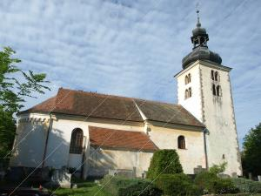

Přednáška poučila i pobavila

Ve čtvrtek 8. listopadu se v Základní škole v Olbramovicích konala přednáška na téma: První pomoc u malých dětí. Přednášku vedl MUDr. Jan Koláčný. Téměř padesát jejích účastníků se dozvědělo, co dělat při krvácení, tonutí, pádech nebo dušení. Teoretické vyprávění prokládal MUDr. Koláčný zábavnými, ale i tragickými historkami ze své letité praxe.
Přednáška se konala v přízemí školy, ve zrekonstruovaných prostorách školní družiny, které někteří navštívili vůbec poprvé.
Po skončení přednášky bylo připraveno malé občerstvení a někdo využil možnosti položit MUDr. Koláčnému konkrétní dotazy.
Na závěr jsme předali přednášejícímu malou pozornost týkající se jeho velké vášně – myslivosti, ale i několik „léků“ na podzimní plískanice.
Chtěli bychom poděkovat Základní škole Olbramovice, zejména paní ředitelce, za zapůjčení prostor. Přednášky se zúčastnili také pedagogičtí zaměstnanci základní a mateřské školy. Těm MUDr. Koláčný, který působí jako oficiální lektor první pomoci, vystavil potvrzení o jejím absolvování.

Rodinný klub Džbánek

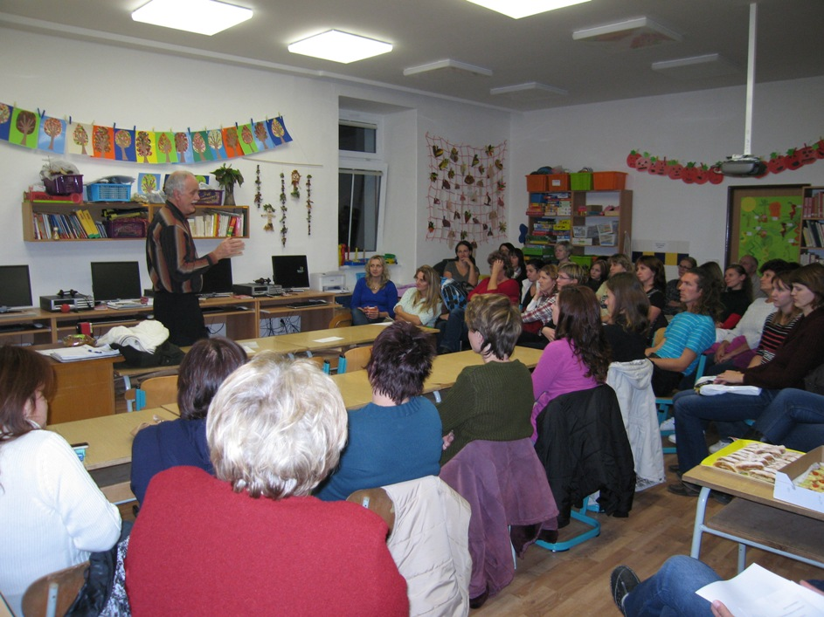

Informace o činnosti Občanského sdružení zdravotně postižených Olbramovice

Naše organizace má 75 členů a sedmičlenný výbor. Jsme součástí Regionálního výboru v Benešově, který organizuje semináře, rekondiční pobyty, školení řidičů, servisní den pro motoristy, počítačové kursy, servis pro sluchově postižené, masáže a sociální poradenství.
V letošním roce jsme navštívili pět našich členů při příležitosti životního jubilea a tři dlouhodobě nemocné členy. Uspořádali jsme humanitární sbírku a v tomto budeme pokračovat i v roce 2013. V dubnu jsme navštívili v Sedlčanech hru Strakonický dudák. V květnu zajišťujeme oslavu Dne matek s hudbou a vystoupením žáků ZŠ Olbramovice, jak pro členy, tak i pro ostatní občany obce. Besedu o léčivých rostlinách a ovocné zahradě pro nás připravil lektor pan Petr Kumšta z Votic. Servisního a poradenského dne pro motoristy ve firmě Verold Benešov se zúčastnili tři členové naší organizace.
Pro příští rok připravujeme besedu členů a občanů obce s naším starostou panem Pavlem Pohůnkem.

Rekondiční pobyty na rok 2013:

19. 5. - 26. 5. Velký Meder, cena asi 5 000,- Kč
15. 6. - 22. 6. Mariánské Lázně, hotel Flora, 12 procedur, cena asi 7 500,-
až 8 000,- Kč
31.8. - 4. 9. Deštné v Orlických horách, cena asi 5 000,- Kč
8.10.-12.10. Poděbrady lázně, cena asi 4 500,- až 5 000,- Kč 15. 9. - 18. 9. Letecky ostrov Ischie – Neapol / dle zájmu/

Zájemci o uvedené pobyty se přihlásí nejpozději do Veřejné členské
schůze, která se koná 20. 4. 2013.
Pokud máte zájem o servis sluchadel, čištění brýlí a předmětů z drahých
kovů, navštivte ve středu Regionální sdružení Benešov, Vlašimská ulice,
tel. 317723506. Telefon na objednání masáží je 721052990. Při příležitosti
životního jubilea navštívíme v roce 2013 12 členů. Pojedeme opět na
ochotnické představení do divadla v Sedlčanech. Zveme vás ke spolupráci a
členství v naší organizaci a byli bychom rádi, aby jste se účastnili na našich
akcích.

Výbor občanského sdružení
zdravotně postižených Olbramovice

Džbánek uspořádal již druhý bazárek

Ve dnech 19.-21. října jsme v zasedací místnosti OÚ Olbramovice uspořádali již druhý bazárek. Ten je určen hlavně pro rodiče, kteří chtějí prodat dětské oblečení, hračky, knihy – zkrátka vše, z čeho děti vyrostly.
Stejně jako na jaře se nám i nyní sešla spousta pěkných, téměř nenošených věcí za velmi příznivé ceny. Počet prodávajících se oproti prvnímu bazárku zvýšil. Počet kupujících zůstal zhruba stejný, ale můžeme říci, že téměř nikdo neodcházel s prázdnou.
Nejvíce zboží jsme prodali prodávající s ID číslem 208 a to za 1.740,- Kč. Další zajímavostí je, že své zájemce si našel bazárek i mimo Olbramovice – zejména ve Voticích.
Chceme poděkovat všem, kteří nám pomohli bazárek uskutečnit – hlavně Míše Kaprálkové, Ladě Trachtové, Evě Stárkové a Věře Kutišové. Za pomoc děkujeme i Anetce Brejlové a Míše Švárové. Děkujeme i všem, kteří akci podpořili tím, že nám přinesli věci k prodeji nebo přišli nakoupit.
Zvláštní poděkování patří Gábině Buriánkové, která nám v pátek, do pozdních nočních hodin, pomáhala uklízet prostory zasedací místnosti.
Rádi bychom bazárek v Olbramovicích zavedli jako tradici – jarní (v dubnu) a podzimní (v říjnu). Věříme, že pokud jej budeme konat pravidelně, tak s ním budou rodiče při nakupování věcí pro děti dopředu počítat.
Závěrem bychom vás chtěli pozvat na „Večer s adventní vazbou“ pod vedením paní Hany Kardové, který se koná v pátek 30. listopadu od 18 hodin v Základní škole v Olbramovicích.

Za Rodinný klub Džbánek Eva Křížková, Michaela Nováková
Dzbanek.Olbramovice@seznam.cz

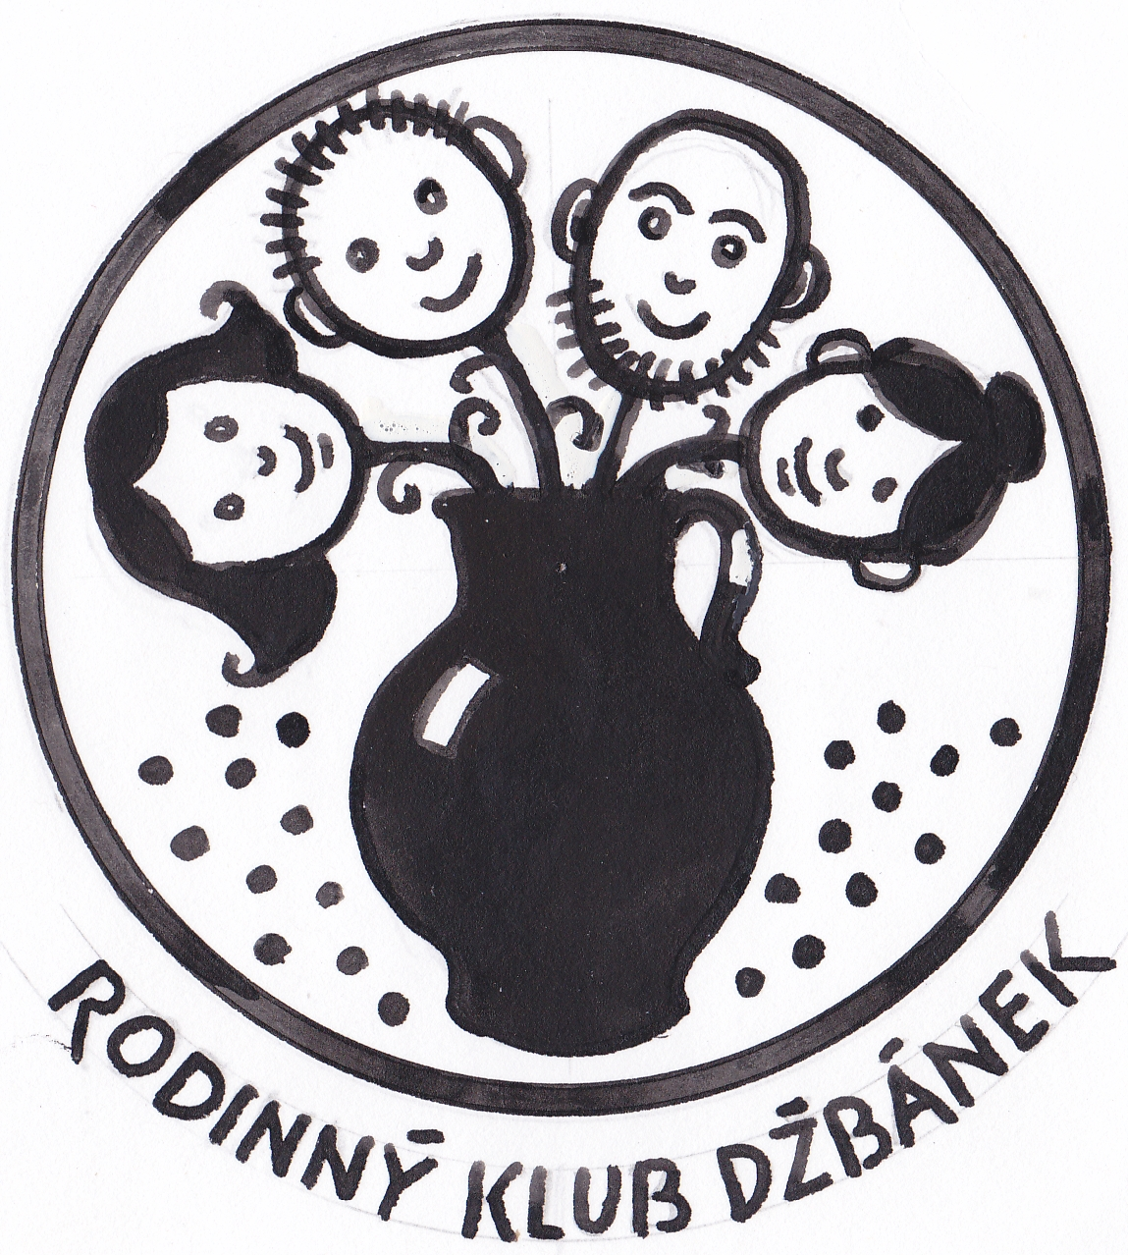

Chcete-li dostávat e-mailem pozvánky na akce pořádané Rodinným klubem DŽBÁNEK, kontaktujte nás na adrese:
Dzbanek.Olbramovice@seznam.cz
Na stejnou adresu můžete psát i tipy a náměty na to, co bychom podle vás mohli v Olbramovicích uspořádat – přednášku, koncert, divadelní představení nebo něco úplně jiného?

Společenská rubrika
Významná jubilea oslavili:
v říjnu
paní Zdeňka Vrňáková, ing. Marie Macháčková, Ludmila Bělunková, Libuše Pazdírková, Jana Vyhnalová, Hana Skoumalová a pan Josef Podlešák, Miroslav Novák, Jiří Dvořák, Bohumil Stránský

v listopadu
paní Jitka Vávrová, Marie Hašková pan František Sýkora a Jiří Beran

Rozloučili jsme se s:
panem Jiřím Zákorou

Přivítali jsme mezi námi:
Elišku Havlíkovou



*****************************************************
Občasník, zpravodaj Obce Olbramovice. Vychází jako občasník. Vydává Obecní úřad Olbramovice, Olbramovice 158, 259 01 Votice, IČO 00232416, tel. 317813354, 317812454. Registrováno pod registračním číslem MK ČR E 10745.
Občasník č. 88 vychází 16.11.2012.

